RG-PRI-02-03

VERSIÓN 6



Colegio “Villa de las Flores” S.C.

“Ofreciendo una formación integral para toda la vida”

www.cvf.edu.mx

**PLAN DE CLASE/NOTA TÉCNICA**

**NIVEL: PRIMARIA**

**FECHA: MIÈRCOLES 14 DE JUNIO**

**1.- NOMBRE DEL PROFESOR: Libia Elizabeth Escalante Báez. GRADO: 2° GRUPO: A**

**2.- ASIGNATURA: ORTOGRAFÍA**

**3.- TRIMESTRE: 3°**

**4.- SEMANA:** **DEL 12 AL 16 DE JUNIO.**

**5.- TIEMPO: 20 MIN.**

**6.- TEMA: LA COMA Y EL PUNTO**

**7.- PROPÓSITOS:** Escribe palabras utilizando correctamente la coma y el punto.

**8.- COMPETENCIA: Reflexiona sobre el uso de las letras s, c y z. en palabras de uso cotidiano**

**9.- APRENDIZAJE ESPERADO: Explora algunos textos en donde se puedan identificar la utilización de la coma y el punto.**

**10.- CONTENIDOS: Escribe en textos de forma correcta la utilización de la coma y el punto.**

**11.- RECURSOS**: Explicación docente, cuaderno.

**12.- MATERIALES:** Cuaderno del alumno y hoja impresa

**13.- IMPLEMENTACIÓN DE ACCIONES DEL P.E.M.C.**Se trabajará continuamente con reglas de ortografía para lograr tener un avance en la escritura de los alumnos y aminorar las faltas ortográficas esto incluye las reglas de puntuación.

**14.- INICIO:** Se dará de forma verbal la explicación sobre tener una buena ortografía en cualquier texto escrito.

* **Actividad rompe hielo: Baile del pollo**
* **Preguntas introductorias: Reconoces los momentos en donde debes de escribir coma y punto.**

**15.- DESARROLLO: Realizarán su ejercicio impreso en su cuaderno después de escuchar una explicación docente.**

**DICTADO**

1. 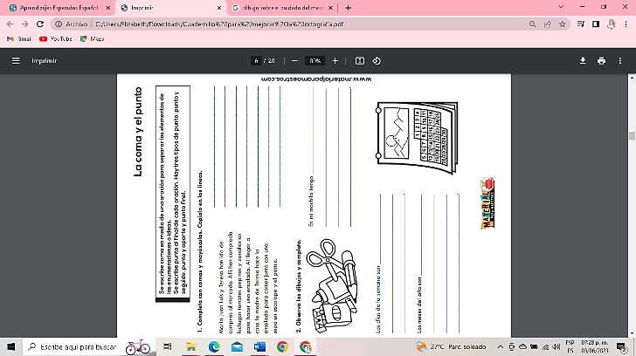**Manuel**
2. **jitomate**
3. **perro**
4. **Firulais**
5. **México**
6. **escuela**
7. **Yolanda**
8. **gato**
9. **Nala**
10. **(su nombre)**

**16.- CIERRE:** Finalizar la clase entregando el impreso para que lo contesten de forma individual.

**Actividad y Tipo de organización: Individual (x) Equipo ( ) Grupal ( )**

**17.- EVALUACIÓN: Autoevaluación ( ) Coevaluación ( ) Heteroevaluación ( x )**

* **ACTITUDINAL:** Participación activa.
* **CONCEPTUAL:** Comprende conceptos y ejemplos.
* **PROCEDIMENTAL:** Desarrolla en base a la comprensión ejercicios y actividades

**18.- TAREA: NO HAY TAREA, SEMANA DE EXÀMENES**

RG-PRI-02-03

VERSIÓN 6



Colegio “Villa de las Flores” S.C.

“Ofreciendo una formación integral para toda la vida”

www.cvf.edu.mx

**PLAN DE CLASE/NOTA TÉCNICA**

**NIVEL: PRIMARIA**

**FECHA: MIÈRCOLES 14 DE JUNIO**

**1.- NOMBRE DEL PROFESOR: Libia Elizabeth Escalante Báez. GRADO: 2° GRUPO: A**

**2.- ASIGNATURA: MATEMÁTICAS.**

**3.- TRIMESTRE: 3°**

**4.- SEMANA: DEL 12 AL 16 DE JUNIO.**

**5.- TIEMPO: 50 MIN.**

**6.-** **TEMA: SUCESIONES ASCENDENTES O DESCENDENTES**

**7.- PROPÓSITOS:**

**8.- COMPETENCIA:**

**9.- APRENDIZAJE ESPERADO:**

**10.- CONTENIDOS:**

**11.- RECURSOS:** Explicación docente.

**12.- MATERIALES: Cuaderno de trabajo, colores, impresos.**

**13.- IMPLEMENTACIÓN DE ACCIONES DEL P.E.M.C. Mejorar el aprovechamiento de los alumnos en cálculo mental y operaciones básicas, realizando diariamente antes de comenzar la clase, dictado de algunas operaciones a manera de cálculo mental y un pequeño problema matemático, esto se hará de forma continua.**

**14.-** **INICIO: Los alumnos por medio de lluvia de ideas van a contestar las preguntas introductorias**

* **Actividad rompe hielo: En el mar un tiburón.**
* **Preguntas introductorias: ¿Qué es una sucesión? ¿Qué querrá decir ascendente y descendente?**

**15.- DESARROLLO: Escribirán el siguiente apunte en su cuaderno.**

**SUCESIONES ASCENDENTES Y DESCENDENTE.**

**Los números que integran una sucesión varían de acuerdo con una regla, la regla que rige la sucesión puede ser sumar o restar. Y puede ser ascendente cuando incrementa o descendente cuando va hacia abajo es decir disminuye.**

**Ejemplo:**

**5,10,15,20,25,30,35 Ascendente y el patrón es +5**

**40,36,32,28,24,20,16 Descendente y el patrón es -4**

**16.- CIERRE.** Al terminar de copiar su apunte, realizarán el impreso que se les proporcionarà.

**Actividad y Tipo de organización: Individual ( x ) Equipo ( ) Grupal ( )**

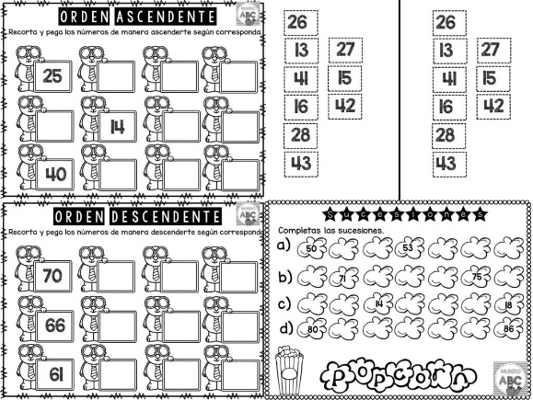**Los alumnos realizarán las actividades de su libro de texto de forma individual y el impreso proporcionado como retroalimentación al tema.**

**17.- EVALUACIÓN: Autoevaluación ( ) Coevaluación ( ) Heteroevaluación ( x )**

* **ACTITUDINAL:** Participación activa.
* **CONCEPTUAL:** Comprende conceptos y ejemplos**.**
* **PROCEDIMENTAL:** Desarrolla en base a la comprensión ejercicios y actividades.

**18.- TAREA: NO HAY TAREA, SEMANA DE EXÀMENES**

RG-PRI-02-03

VERSIÓN 6



Colegio “Villa de las Flores” S.C.

“Ofreciendo una formación integral para toda la vida”

www.cvf.edu.mx

**PLAN DE CLASE/NOTA TÉCNICA**

**NIVEL: PRIMARIA**

**FECHA: MIÈRCOLES 14 DE JUNIO.**

**1.- NOMBRE DEL PROFESOR: Libia Elizabeth Escalante Báez. GRADO: 2° GRUPO: A**

**2.- ASIGNATURA: ESPAÑOL**

**3.- TRIMESTRE: 3°**

**4.- SEMANA: DEL 12 AL 16 DE JUNIO.**

**5.- TIEMPO: 50 MIN.**

**6.- TEMA: LA COMA Y EL PUNTO**

**7.- PROPÓSITOS:** Escribe palabras utilizando correctamente la coma y el punto.

**8.- COMPETENCIA: Reflexiona sobre el uso de las letras s, c y z. en palabras de uso cotidiano**

**9.- APRENDIZAJE ESPERADO: Explora algunos textos en donde se puedan identificar la utilización de la coma y el punto.**

**10.- CONTENIDOS: Escribe en textos de forma correcta la utilización de la coma y el punto.**

**11.- RECURSOS**: Explicación docente, cuaderno.

**12.- MATERIALES:** Cuaderno del alumno y hoja impresa

**13.- IMPLEMENTACIÓN DE ACCIONES DEL P.E.M.C.** Mejorar el aprovechamiento en lectura, realizando lecturas compartidas del tema que se está viendo, para de esta manera monitorear el avance de los alumnos y detectar aquellos que requieren atención especial con actividades de reforzamiento.

Fomentar el hábito de la lectura.

**14.- INICIO: Iniciaremos la clase solo recordando lo visto en la clase de ortografía del día de hoy**

* **Actividad rompe hielo: Se murió Lola**
* **Preguntas introductorias:**

**15.-DESARROLLO: Continuaremos trabajando con lo referente al punto y la coma, visto el día de hoy al inicio de sesión en la clase de ortografía.**

**16.- CIERRE: Como cierre de sesión los alumnos entregarán su trabajo para ser calificado.**

**Actividad y Tipo de organización: Individual (x) Equipo ( ) Grupal ( )**

**17.- EVALUACIÓN: Autoevaluación ( ) Coevaluación ( ) Heteroevaluación ( x )**

* **ACTITUDINAL:** Participación activa.
* **CONCEPTUAL:** Comprende conceptos y ejemplos.
* 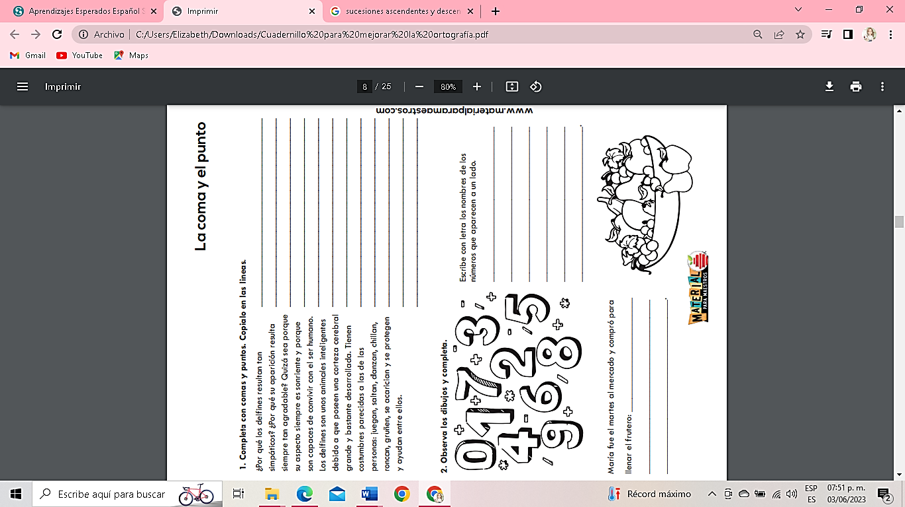**PROCEDIMENTAL:** Desarrolla en base a la comprensión ejercicios y actividades

**18.- TAREA: NO HAY TAREA, SEMANA DE EXÀMENES**